Registrační číslo projektu: CZ.1.07/1.1.38/02.0025
Název projektu: Modernizace výuky na ZŠ Slušovice, Fryšták, Kašava a Velehrad
Tento projekt je spolufinancován z Evropského sociálního fondu a státního rozpočtu České republiky.

Pracovní list - Zeměpis
Afrika

NÁZEV

Z_136_Afrika_Afrika, Ostrovy Afriky

Autor: Mgr. Jarmila Štefaníková

Škola: Základní škola Velehrad, okres Uherské Hradiště, příspěvková organizace

Anotace:

- Pracovní list je určen pro individuální práci žáků v předmětu zeměpis 6. ročník.
- Pro práci s počítačem a atlasem.
- Materiál rozvíjí a prověřuje znalosti žáků o učivu Afriky.
- Materiál rozvíjí znalosti žáků v práci a orientaci v mapě
- Vznikl jako doplňující materiál k učebnici: Zeměpis světadílů, autoři: Jaromír Demek a Ivan Mališ, ISBN 978-80-7235-383-5

Ostrovy Afriky

Úkol: Do tabulky napiš název ostrovu.

- Ostrov vzdálený 580 km od Maroka, který patří Portugalsku. Ostrov je nazýván zemí květin a vavřínů.
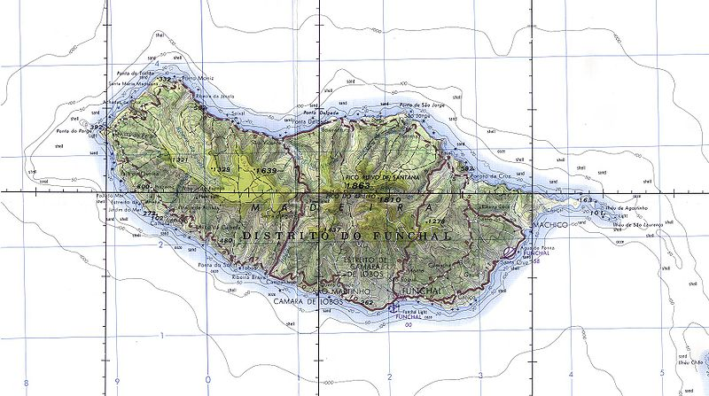
http://cs.wikipedia.org/wiki/Soubor:Madeira_71.jpg
Madeira (Portugal) (Aeronautical Chart) Original scale 1:250,000. Portion of Joint Operations Graphic (Ground) sheet NI 28-13, U.S. Defense Mapping Agency 1976 from Perry-Castañeda Library Map Collection: Polar Regions and Oceans Maps

- Souostroví sedmi hlavních ostrovů a několika menších sopečného původu. Leží asi 100 km západně od Maroka a Západní Sahary. Ostrovy jsou oblíbenou turistickou destinací téměř po celý rok.
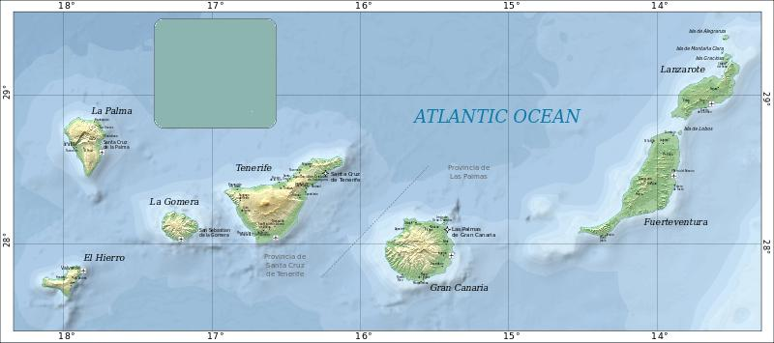
http://cs.wikipedia.org/wiki/Soubor:Map_of_the_Canary_Islands.svg
Self-made in Inkscape by w:User:Mysid. Based on SRTM data as edited by CGIAR-CSI. Place names based on the Open Streetmap.

- Ostrovní stát Afriky, pojmenován podle poloostrova CAP-VERT, což v překladu z francouzštiny znamená Zelený mys, který tvoří nejzápadnější bod Afriky. Republika se skládá z 10 větších a 5 menších ostrovů vulkanického původu.
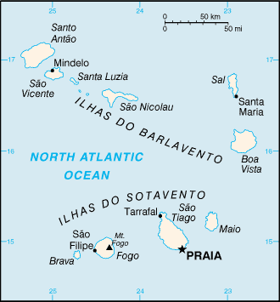
http://cs.wikipedia.org/wiki/Soubor:Cv-map.png
Tento soubor pochází z Wikimedia Commons.

- Leží v Guinejském zálivu. Ostrovy jsou sopečného původu. Obyvatelé se živí pěstováním tropických plodin, zejména kakaa a kávy.
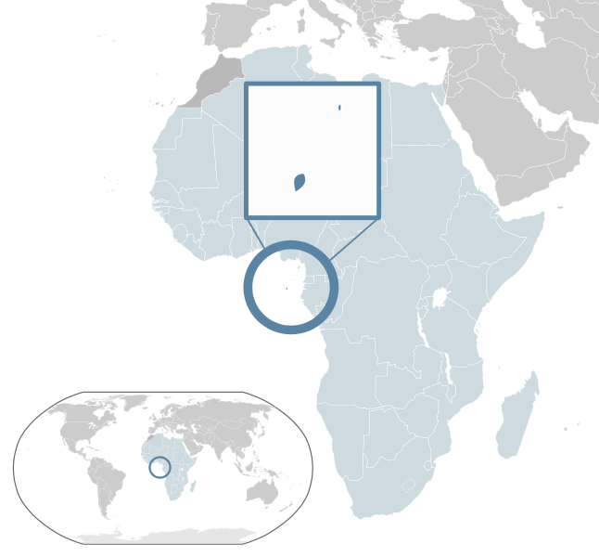
http://cs.wikipedia.org/wiki/Soubor:Location_S%C3%A3o_Tom%C3%A9_and_Pr%C3%ADncipe_AU_Africa.svg
Tento soubor pochází z Wikimedia Commons.,z 30. července 2009

- Ostrov je součástí Britského zámořského území společně s Ascensionem a Tristanem da Cunha. Je znám tím, že zde byl ve vyhnanství Napoleon Bonaparte. Leží v Atlantickém oceáně.
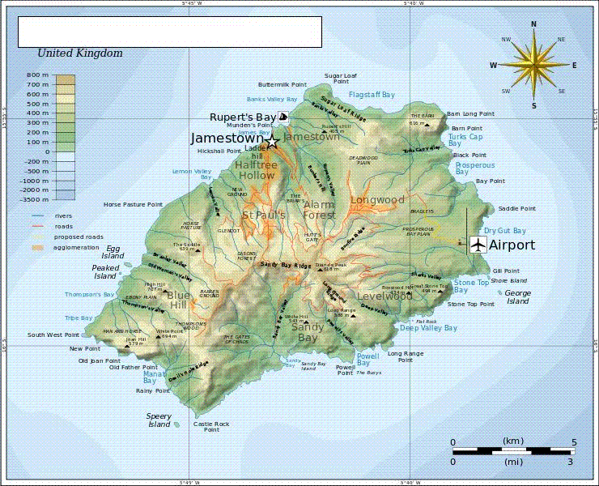
http://cs.wikipedia.org/wiki/Soubor:Saint_Helena_Airport_location.svg
Saint Helena Island, a photograph by NASA Earth Observatory, z 25. prosince 2011

- Ostrov ležící v Indickém oceáně, poblíž pobřeží Afriky. Je to čtvrtý největší ostrov na Zemi. Od Afriky jej odděluje Mosambický průliv. Je nazýván ostrovem lemurů a koření (pěstuje se zde vanilka, hřebíček aj. koření). Je pevninského původu. Největším obchodním partnerem je Francie. Francouzština je také jedním z úředních jazyků.
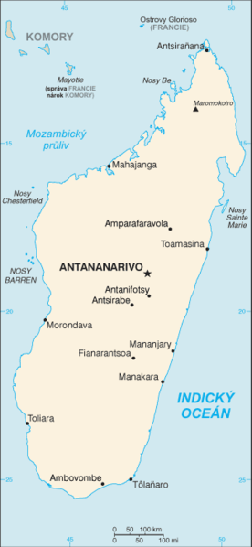
http://cs.wikipedia.org/wiki/Soubor:Mapa_Madagaskaru.png
Transferred from cs.wikipedia; transfered to Commons by User:Sevela.p using CommonsHelper., z 11. 7. 2006

- Ostrovní republika ležící na sever od Mosambického průlivu. Tvoří ji čtyři hlavní a několik menších ostrovů. I zde se pěstuje vanilka a hřebíček. V oblasti kolem těch ostrovů žije několik podivných živočichů, např. Latimérie podivná.
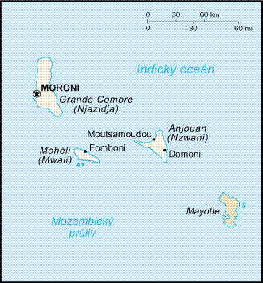
http://cs.wikipedia.org/wiki/Soubor:Mapa_Komor.png
Transferred from cs.wikipedia; transfered to Commons by User:Sevela.p using CommonsHelper, z 10. 7. 2006

- Ostrov je zámořským regionem Francie. Leží východně od Madagaskaru. Narodil se zde Roland Garros, po kterém je pojmenován tenisový areál a tenisový turnaj v Paříži. Patří do souostroví Maskarény.
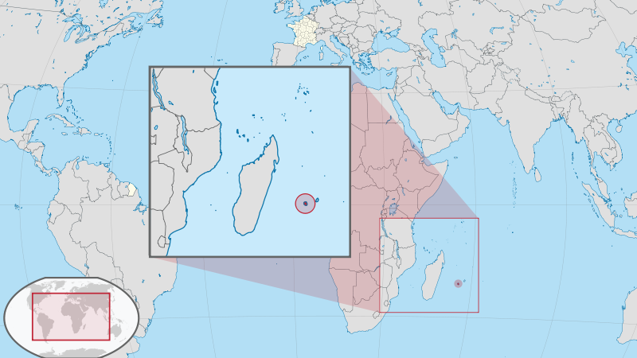
http://cs.wikipedia.org/wiki/Soubor:Reunion_in_France.svg
This vector image includes elements that have been taken or adapted from this: French Southern and Antarctic Lands wo Antarctica in its region (small islands magnified).svg (by TUBS)., z 24. 7. 2011

- Ostrovní stát ležící na východ od Madagaskaru. Stále je zde znát minulost britské nadvlády. Pochází odsud nejznámější známka světa modrý a červený …………… (název ostrova).
Též patří do souostroví Maskarény.
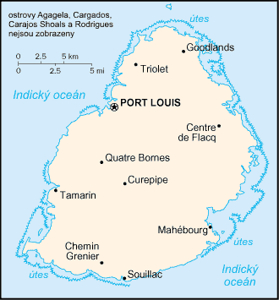
http://cs.wikipedia.org/wiki/Soubor:Mapa_Mauricia.png
Transferred from cs.wikipedia; transfered to Commons by User:Sevela.p using CommonsHelper., 11.7.2006

- Ostrovy leží východně od Afriky a severně od Madagaskaru. V naší republice jsou známy např. díky Radovanu Krejčířovi, který se zde 1,5 roku skrýval před Policíí České republiky.
Tvoří je 115 ostrovů. Roste zde palma, která má obří semeno vážící až 20 kg.
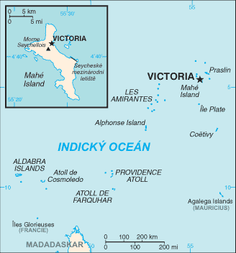
http://cs.wikipedia.org/wiki/Soubor:Mapa_Seychel.png
Transferred from cs.wikipedia; transfered to Commons by User:Sevela.p using CommonsHelper., z 10.7.2006

Řešení: Madeira, Kanárské ostrovy, Kapverdy, Svatý Tomáš a Princův ostrov, Svatá Helena, Madagaskar, Komory, Réunion, Mauricius, Seychely.

Na ostrově Ascension žije obrovská želva zvaná (viz. tajenka)

1
2
3
4
5
6

- africké souostroví
- název oceánu
- název afrického ostrova
- světadíl, který sousedí s Afrikou
- rostlina, která obsahuje nikotin
- ostrov, kde velká želva žije

Hledej hlavní město

1.
2.
3.
4.
5.
6.
7.
8
9.
10.
11.
12.

- název největšího afrického ostrova
- voňavá hospodářská plodina, která se používá v kuchyni
- malá šelma, která žije na Madagaskaru
- zvíře měnící barvu
- mořský živočich
- podivuhodná ryba
- největší obchodní partner Madagaskaru
- úřední jazyk na Madagaskaru, kromě malgaštiny
- poloopice žijící na Madagaskaru
- vlákno, z kterého se vyrábí lana
- hospodářská plodina, ze které se vaří nápoje
- zvíře žijící v Africe

Řešení: Kareta, Antananarivo

Zakresli do mapy trasu plavby po ostrovech ležících kolem Afriky

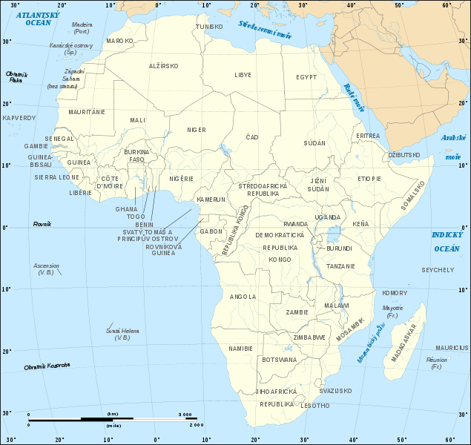
http://cs.wikipedia.org/wiki/Soubor:African_continent-cs.svg
Image:African_continent-fr.svg licensed with Cc-by-sa-2.5,2.0,1.0, GFDL
2008-06-27T21:24:01Z Sting 1525x1440 (768579 Bytes) "Rép. du Congo" name correction

Mapu musí vyučující zkontrolovat individuálně.

